2020-2021 EĞİTİM-ÖĞRETİM YILI
ÇAMLICA ORTAOKULU 7/A SINIFI 1. DÖNEM 1. SINAV

Bir bilge, çölde öğrencileriyle otururken demiş ki: “Geceyle gündüzü nasıl ayırt edersiniz? Tam olarak ne zaman karanlık başlar, ne zaman aydınlanır?”
Öğrencilerden biri: “Uzaktaki sürüye bakarım, koyunu keçiden ayıramadığım zaman akşam olmuş demektir.” diye cevap vermiş.
Başka bir öğrenci söz almış: “İncir ağacını zeytin ağacından ayırdığım zaman, anlarım ki sabah başlamıştır.”
Bilge uzun zaman susmuş. Sabrı tükenen öğrenciler bilgeye ne düşündüğünü sormuşlar. Bilge şöyle demiş:
“Yürürken karşıma bir kadın çıktığında; güzel mi, çirkin mi, beyaz mı, siyah mı diye ayırmadan ona kız kardeşim diyebildiğimde ve yine yürürken önüme çıkan erkeği; zengin mi, yoksul mu diye bakmadan erkek kardeşim sayabildiğimde anlarım ki; sabah olmuştur, aydınlık başlamıştır.”
(İlk 6 soruyu yukarıdaki metne göre cevaplayınız.)

SORU 1 2+2+2+2=8 PUAN
Aşağıdaki bulmacayı metinden de yararlanarak
doldurunuz.
1.Aydınlığın zıttı
2.Olgun kimse
3.Bir olayın sonucunu sakince bekleme durumu
4. Aynı ana babadan doğmuş olan ya da anası veya babası aynı olan kimselerin
2

birbirlerine göre adı
3

4

1

SORU 2 5 PUAN
Metnin konusu( metinde anlatılan şey) nedir?
........................................................................................

SORU 3 5 PUAN
Metnin ana fikri(çıkardığınız ders) nedir?
………………………………………………………………………………………………………………………………………………………………………………

SORU 4 2+2+2+2=8 PUAN
Hikaye unsurlarını yazınız.
Olay
Yer
Zaman
Kişiler
SORU 5 5 PUAN
Bilgenin sorusuna sizin vereceğiniz cevap nedir?
…………………………………………………………………………………………………………………………………………………………………………………………………………………………………………………………………………………………...……….

SORU 6 5 PUAN
Altı çizilen deyimin anlamını yazınız.
……………………………………………………………………………………………………………………

SORU 7 2+2+2+2=8 PUAN
Ağır sözcüğünü 1 ve 3. cümlede aynı, 2 ve 4. cümlede aynı, toplamda iki farklı anlama gelecek şekilde cümle içinde kullanınız.
1.……………………………………………...…

AĞIR

2.……………………….………………….……

3….………………………………….………….

4.………………………………….…..………....

SORU 8 2+2+2+2=8 PUAN

Bağlaç olan de ve ek olan –de ile bağlaç olan ki ve ek olan –ki’ye işaretleri takip ederek örnek cümleler yazınız.

de bağlacı ………………………………………...
-de eki ………………………………………...
ki bağlacı …………………………………………
-ki eki …………………………………………

SORU 9 2+2+2+2=8 PUAN
Aşağıdaki şablonuna işaretlenen özelliklere uygun cümleler yazınız.

Kişileştirme:…………………………………………

Y
D

Abartma: ……………………………………………

D
Y

Benzetme: ……………………………………………..

Y
D

Konuşturma: ………………………………….………

Y
D

SORU 10 2+2+2+2=8 PUAN
Cümlede açık olarak söylenmediği halde, cümlenin anlamından veya cümledeki bazı ifadelerden çıkarılabilen anlama örtülü anlam denir.
Buna göre aşağıdaki cümlelerden hangi anlamları çıkarabileceğimizi yazınız.
- Aynur bize yine güzel bir pasta yaptı.
………………………………………………………
- Artık herkes düşüncesini özgürce söylüyor.
………………………………………………………
- Canan sabahları sadece yumurta yer.
………………………………………………………
- Türkçe ödevini de yanında getir.
....................................................................................

SORU 11 2+2+2=6 PUAN
Aşağıda kuruluş özellikleri verilen ikilemelere örnek cümleler yazınız.
- Biri anlamlı biri anlamsız sözcükten oluşan:
………………………………………………………
- Zıt anlamlı sözcükten oluşan:
………………………………………………………
- Yansıma sözcüklerden oluşan:
………………………………………………………

SORU 12 6 PUAN
İş fiiline örnek cümleler:
- Kaza yapan arabayı yolun kenarına çektiler.(1)
- Soruya yanlış cevap veren Hatice üzüldü.(2)
Oluş fiiline örnek cümleler:
- İlkbaharla birlikte tabiat canlandı.(3)
- Kapıya sıkışan parmağım morardı.(4)
Durum fiiline örnek cümleler:
- Annesine harika bir resim çizdi.(5)
- Her sabah okula geç geliyor.(6)
Yukarıdaki iki örnekte hata yapılmıştır. Hatanın düzeltilmesi için hangi iki örneğin yer değiştirmesi gerekir?
……………………………………

SORU 13 5 PUAN

Kerim: “Sabah erkenden otobüse bindim. Ankara’da indim. Beni teyzem karşıladı. İki hafta orada kaldım.”
Zeynep Kerim’den duyduğu bu sözleri bir arkadaşına anlatacak. Hangi kipi kullanması gerektiğini bularak cümleleri yeniden yazınız.
……………………………………………………………………………………………………………………………………………………………………………………………………………………………………………………………………………………………………
…………………………………………………………
……………………………………………………….

SORU 14 5 PUAN
Matematik sınavına katılan Nuran, Sema, Murat, Akın ve Necla’nın puan sıralamasıyla ilgili verilenlere bakarak sıralamayı yazınız.
- Sema Murat’ı iki puanla geçmiştir.
- Kimse Nuran’dan daha düşük puan almamıştır.
- Murat ve Akın arasında iki kişi vardır.
- Sema ikinci sırada değildir.
1…………………..
2…………………..
3…………………..
4…………………..
5…………………...

SORU 15 5+5=10 PUAN

Aşağıdaki görselden yola çıkarak “Erdemler” temasına uygun iki çıkarım yapınız.
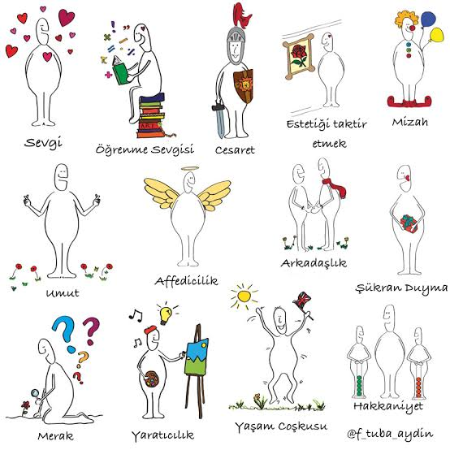

Not: Her sorunun doğru cevabının puan değeri sorunun önünde yazmaktadır. Süre 40 dakikadır.
Yeliz BİNGÖL
Türkçe Öğretmeni
BAŞARILAR DİLERİM.

